Федеральное государственное бюджетное учреждение науки
Центр теоретических проблем Физико-химической фармакологии
Российской академии наук

УДК: 577.3:61/63  Регистрационный № 01201266928  Инв. № |  | УТВЕРЖДАЮ  Директор  _________Ф.И. Атауллаханов  «___» ______________ 2015 г.
М.П.

Отчет о результатах исследований
по программе Отделения физиологии и фундаментальной медицины РАН
«Интегративная физиология»
(соглашение 0131-2014-0004)

Название проекта: Пространственно-временное распределение тромбина в цельной крови как новый метод исследования физиологии свертывания.

Руководитель проекта ___________ /Ф.И. Атауллаханов /
подпись расшифровка
М.П.

Москва 2015

Реферат
Отчет 15 стр., 1 ч., 7 рис., 4 источника.
Ключевые слова: свертывание крови, тромбин, пространственное распределение факторов свертывания, математическое моделирование.
Исследование пространственно-временной динамики распределения тромбина в цельной крови может принести новую информацию о состоянии пациента, выявить точечные нарушения гемостаза и задать вектор персонализированного лечения.
Ранее была разработана экспериментальная установка, позволяющая регистрировать рост сгустка в цельной крови. Мы показали, что при использовании освещения с длиной волны 810 нм прямое рассеяние обеспечивает гораздо лучшее соотношение сигнал/фон, чем обратное рассеяние.
Мы провели анализ существующих флуорогенных меток с максимумом спектра излучения на длине волны 850нм, и выяснили, что наиболее оптимальным для наших задач будет флуорогенный субстрат на основе квантовых точек.
Мы выяснили, что использование ингибитора контактной активации не меняет качественно поведение системы в норме, но может приводить к потере чувствительности при различных патологиях.
Мы разработали новую детальную модель пространственного свертывания, с помощью которой определили оптимальный алгоритм восстановления тромбина.

СПИСОК ИСПОЛНИТЕЛЕЙ

Руководитель, д.б.н. ______________________ Атауллаханов Ф.И.
подпись, дата

к.б.н. ______________________ Шибеко А.М.
подпись, дата

к.б.н. ______________________ Баландина А.Н.
подпись, дата

к.б.н. ______________________ Захарова Н.В.
подпись, дата

к.б.н ______________________ Андрийченко Н.Н.
подпись, дата

к.б.н. ______________________ Дашкевич Н.М. .
подпись, дата

к.б.н. ______________________ Топалов Н.Н.
подпись, дата

к.б.н. ______________________ Тарандовский И.Д.
подпись, дата

аспирант ______________________ Колядко В.Н.
подпись, дата

Содержание
Введение 5
Основная часть 6
1. Исследования влияния ингибитора контактной активации на параметры свертывания крови в различных тестах 6
2. Квантовые точки 8
3. Исследование влияния параметров субстрата на восстановленный сигнал тромбина 9
Выводы 13
Список использованных источников 15

Введение
Так как цельная кровь является оптически непрозрачной средой, то для регистрации свертывания используется непрямая регистрация распределения основного активного фермента свертывания – тромбина. Это происходит следующим образом: в исследуемый образец добавляется специальное вещество – флуорогенный субстрат, которое содержит в себе оптически активную метку – вещество, способное переизлучать поглощенную световую энергию на другой длине волны, и защитную группу, которая по умолчанию пришита к метке и не дает ей проявлять активность. Место прикрепления защитной группы к метке – это аминокислотная последовательность, которая обычно разрезается исследуемым веществом, в нашем случае – тромбином. В результате реакции свертывания тромбин, наработанный в образце, отрезает метку от защитной группы, и, при облучении образца светом нужной длины волны, мы можем наблюдать флюоресценцию метки в определенном спектральном диапазоне. Этот флуоресцентный сигнал будет прямо пропорционален концентрации метки (в общем случае, при высоких концентрациях метки начинает проявляться эффект внутреннего фильтра, когда часть переизлученного меткой света будет ею же и поглощаться). Скорость изменения концентрации метки пропорциональна концентрации тромбина, что позволяет, решая обратную задачу, рассчитать распределение тромбина в каждый момент времени.
Традиционно в тестах, измеряющих распределение тромбина в плазме крови, используется субстрат с меткой АМС. Однако его использование с цельной кровью затруднено тем, что спектр эмиссии АМС находится в области поглощения гемоглобина, что приводит к практически полному тушению сигнала.
Как было показано в работе нашей группы [1], в которой описана методика восстановления распределения тромбина в плазме крови, флуоресцентный сигнал увеличивается в присутствии фибринового сгустка. Восстановление сигнала без учета этой коррекции приводит к появлению артефактов и может стать причиной неверной интерпретации данных.
Поэтому важным и необходимым этапом разработки метода восстановления распределения тромбина в цельной крови стала разработка метода регистрации роста сгустка в цельной крови.
Особенностью практически всех субстратов является их не полная специфичность. Это означает, что расщепить субстрат на тромбин может не только сам тромбин, но и его не активный в физиологическом смысле предшественник мезотромбин, а также комплекс тромбин-альфа2-макголбулин (Т-а2М). Это приводит к тому, что флуорогенный сигнал, регистрируемый нами в эксперименте, состоит из сигнала от реального тромбина, мезотромбина и Т-а2М. Помимо этого, используемый в эксперименте субстрат является конкурентным ингибитором тромбина (который, вместо того, чтобы участвовать в реакциях свертывания, образует комплекс с субстратом), что приводит к уменьшению количества активного тромбина в эксперименте по сравнению со случаем без субстрата. Для выяснения того, как связывание тромбина с субстратом и не полная специфичность субстрата будут влиять на получаемый сигнал, мы разработали детальную модель пространственного свертывания.

Основная часть

Исследования влияния ингибитора контактной активации на параметры свертывания крови в различных тестах
Спонтанные сгустки, появляющиеся вдали от активатора свертывания, могут помешать интерпретации результатов эксперимента. Причина их появления – контактная активация свертывания в образце от стенок измерительной кюветы. Ранее нами было показано, что ингибирование контактной активации ингибитором, выделенным из кукурузы (КТИ), не влияет на образование сгустков в цельной крови. (Рис.1).

0 мкМ 15мкМ 30 мкМ 60 мкМ
А

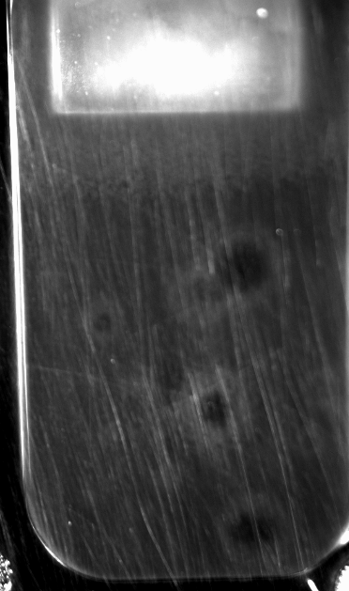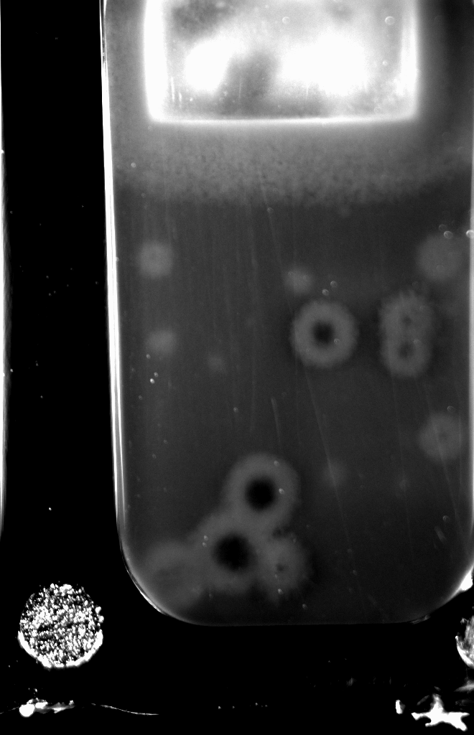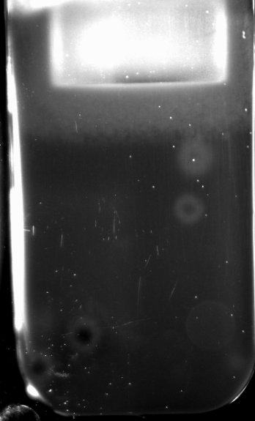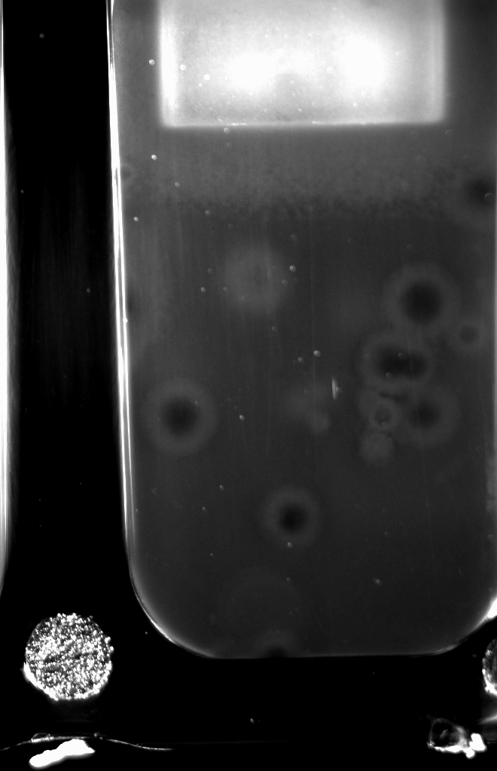
Б

Рис. 1. Зависимость появления спонтанных заростов на 25-й минуте эксперимента (А) и скорости роста сгустка (Б) от концентрации КТИ.

Существует ряд работ, где проводилось исследование влияния КТИ, добавленного в исследуемый образец крови в момент забора. Так, в работе [2] было показано, что КТИ к увеличению времени свертывания в клоттинговом тесте. В работе [3] КТИ снижал значение пика тромбина в тромбиновом потенциале для здоровых добровольцев, но не влиял на сигнал, получаемый в образцах от пациентов с гемофилией. В работе [4] также снижал значения тромбинового потенциала в контроле и не влиял на сигнал для пациентов с тяжелой формой гемофилии А и для пациентов с ингибиторной формой гемофилии. Такие эффекты КТИ приводили к тому, что чувствительность метода падала: уменьшалась разница между диапазоном норм и патологиями. Таким образом, введение КТИ в исследуемый образец не оправдано.

Квантовые точки
Одним из развивающихся направлений флуоресцентной микроскопии для наблюдения биологических процессов стала разработка нового класса флуорофоров, квантовых точек. Они представляют собой сферы размером около 20 нм и молекулярной массой >500кДа, что позволяет пренебречь их диффузией. Квантовые точки с длиной волны эмиссии 800нм позволяют получить сигнал вблизи к интересующему нас диапазону (810-820нм). При этом квантовая точка обладает устойчивостью к выцветанию (ее сигнал не уменьшается с течением времени), более широким спектром накачки и высоким коэффициентом экстинкции по сравнению с обычными флуорофорами. 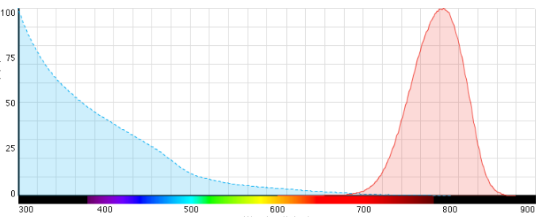
Инетенсивность (%)
Длина волны (нм)
Рис. 2. Спектр накачки и излучения квантовой точки QD800. Воспроизведено с сайта http://www.thermofisher.com/

Исследование влияния параметров субстрата на восстановленный сигнал тромбина
Для исследования влияния связывания субстрата и его неидеальной специфичности на распределение тромбина мы разработали детальную модель пространственного свертывания. Эта модель состояла из 90 переменных и 300 констант, взятых из литературных данных. Уравнения в частных производных описывали изменение концентрации всех участников системы свертывания.
На первом этапе мы исследовали влияние связывания субстрата на распределение тромбина. Для облегчения интерпретации данных, мы считали, что АМС производится из субстрата только тромбином (расщепление субстрата мезотромбином и Т-a2M отключено).
Рис.3 Пространственно-временное распределение тромбина в случае присутствия и отсутствия субстрата в системе.
На рис.3 показано, что субстрат приводит к полутора-двухкратному уменьшению пика тромбина и уменьшению скорости распространения тромбина.

В эксперименте мы регистрируем сигнал от АМС, который получается, когда тромбин расщепляет субстрат. Нам необходимо решать обратную задачу и по пространственно-временному распределению АМС рассчитать распределение концентрации тромбина, который привел к его появлению. Уравнение, описывающее изменение концентрации АМС, выглядит так:
(1)
Слева – скорость изменения концентрации АМС. Она обусловлена диффузией АМС (первый член справа) и каталитической реакцией, приводящей к тому, что комплекс тромбин-субстрат разваливается, образуя 1 молекулу свободного тромбина и 1 молекулу АМС (второй член справа).
Изменение концентрации комплекса тромбин-субстрат описывается этим уравнением:
(2)
Здесь, помимо диффузии (первый член справа), показано, что комплекс образуется, когда тромбин и субстрат ассоциируют (второй член справа), комплекс расходуется при диссоциации (третий член справа) и при катализе (четвертый член справа).
Из уравнения (1) можно получить зависимость концентрации комплекса тромбин-субстрат от концентрации АМС:
(3)
Из уравнения (2) можно получить зависимость концентрации тромбина от концентрации комплекса тромбин-субстрат:
(4)

Подставив уравнение (2) в уравнение(4), получим:
(5)

Таким образом, зная распределение АМС и используя уравнение (5), можно рассчитать пространственно-временное распределение тромбина.
Если почитать вклад каждого из членов в скобках уравнения (5) для какого-то одного момента времени, то можно увидеть, что по сравнению с 5-м и 6-м членами вклад остальных минимален (Рис. 4).
Рис.4. Вклад членов уравнения (5) в распределение тромбина.

Таким образом, уравнение (5) можно упростить, получив:
(6)
Рис.5. Сравнение реального тромбина, полученного в результате моделирования, и восстановленного, полученного из распределения АМС при помощи уравнения (6).
На Рис.5 мы видим, что определение пространственно-временного распределения тромбина при помощи уравнения (6) дает хорошее совпадение с реальным распределением тромбина. Небольшие отличия связаны с аппроксимацией по пространству и времени.

Однако в реальном эксперименте субстрат активируется не только тромбином, но и мезотромбином и Т-а2М. На рис. 6 показано распределение тромбина, мезотромбина, Т-2аМ, полученное в результате численного моделирования, а также «восстановленный тромбин» - распределение активности, полученное при помощи уравнения (6) из распределения АМС.
Рис. 6. Распределение тромбина, мезотромбина, Т-2аМ и восстановленного тромбина.

Можно видеть, что тромбин и мезотромбин ведут себя схожим образом, образуя бегущую волну, Т-2аМ образует распространяющийся фронт постоянной величины, а восстановленный тромбин линейным образом зависит от их концентраций (рис.6).

Рис.7. Зависимость восстановленного тромбина от концентрации тромбина, мезотромбина и Т-2аМ.

Так как тромбин и мезотромбин ведут себя очень похоже, выделить из восстановленного сигнала их по-отдельности невозможно. Однако отделить сигнал, связанный с активностью Т-а2М комплекса возможно. Для этого потребуется провести эксперименты в системе с различным уровнем альфа2-макроглобулина, чтобы узнать, как уровень плато будет зависеть от его концентрации, и внести соответствующие корректировки в уравнение, связывающее восстановленный тромбин с уровнем 3-х активаторов субстрата.

Выводы

На данном этапе работы мы показали, что использование ингибиторов контактной активации может привести к ухудшению чувствительности метода к патологиям. Использование квантовых точек в качестве основы для флуорогенного субстрата на тромбин может быть обосновано тем, что с их помощью можно устранить проблему выцветания метки, диффузии метки от места активации, большим коэффициентом экстинкции.
Использование математической модели пространственного роста сгустка позволило выяснить, как неидеальная специфичность субстрата и его связывание с тромбином и комплексом тромбин-альфа2-макроглоулин искажает полученный сигнал. Мы разработали методику, позволяющую определять истинное распределение тромбина исходя из данных, полученных в ходе эксперимента.

Список использованных источников

- Dashkevich NM, Ovanesov MV, Balandina AN, Karamzin SS, Shestakov PI, Soshitova NP, Tokarev AA, Panteleev MA, Ataullakhanov FI. Thrombin activity propagates in space during blood coagulation as an excitation wave. Biophys J. 2012 Nov 21;103(10):2233-40.
- Ramström S. Clotting time analysis of citrated blood samples is strongly affected by the tube used for blood sampling. Blood Coagul Fibrinolysis. 2005 Sep;16(6):447-52.
- Tappenden KA, Gallimore MJ, Evans G, Mackie IJ, Jones DW. Thrombin generation: a comparison of assays using platelet-poor and -rich plasma and whole blood samples from healthy controls and patients with a history of venous thromboembolism. Br J Haematol. 2007 Oct;139(1):106-12.
- Mohammed BM, Martin EJ, Salinas V, Carmona R, Young G, Brophy DF. Failure of corn trypsin inhibitor to affect the thrombin generation assay in plasma from severe hemophiliacs. J Thromb Haemost. 2014 Sep;12(9):1558-61.

